ÁGAZATI ALAPVIZSGA • 2022. május 24.

INFORMATIKA ÉS
TÁVKÖZLÉS
ÁGAZATI ALAPVIZSGA
GYAKORLATI VIZSGA
2022. május. 24. 8:00
Időtartam: 180 perc

Pótlapok száma
Tisztázati
Piszkozati

KISKUNFÉLEGYHÁZI SZENT BENEDEK PG KÉT TANÍTÁSI NYELVŰ TECHNIKUM ÉS KOLLÉGIUM
- Otthoni és kisvállalati hálózatok kialakítása 40 pont
- Az activity „User Profile / Name” mezőjébe írja be a saját nevét (vezetéknév és keresztnév)!
- Az eszközök kijelzett neveit NE állítsa át, mert amennyiben helytelenül vannak a nevek beállítva, az hibát okozhat a pontozásban.
FELADAT
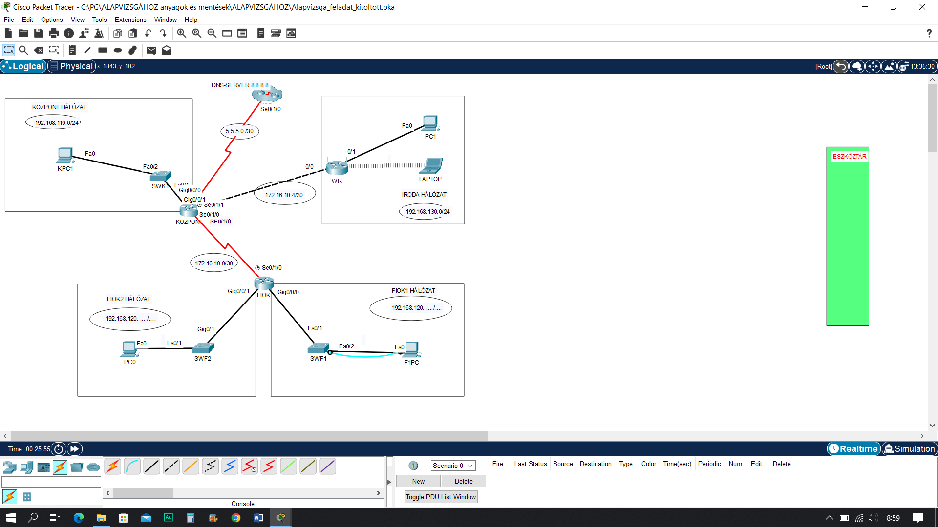
A PGCOM vállalatnál most építik ki a számítógépes hálózatot. Feladata, hogy a megadott tervek alapján szimulációs programmal készítse el a vállalat teszthálózatát. Munkáját pgcom néven mentse az Ön által használt szimulációs program alapértelmezett formátumában!
1. A szimulációs programban helyezze el a feladat megoldásához szükséges eszközöket a következő információk alapján:
- A KÖZPONT hálózatba helyezze el a mintának megfelelően a zöld mezőben található ESZKÖZTÁR-ból a SWK1 kapcsolót, és annak Fa0/1 interfészét csatlakoztassa a megfelelő típusú kábellel a KÖZPONT forgalomirányító Gig0/0/0 portjához!
- A KÖZPONT hálózatba helyezze el a mintának megfelelően az eszközparkból KPC1 számítógépet, és csatlakoztassa a megfelelő típusú kábellel a hálózat SWK1 kapcsoló Fa0/2 portjához!
- Az IRODA hálózatba helyezze el a mintának megfelelően az eszközparkból a WR vezeték nélküli forgalomirányítót, és annak Internet portjával csatlakoztassa a KÖZPONT forgalomirányító Gig0/0/1 portjához a megfelelő típusú kábellel!
- Az IRODA hálózat PC1 számítógépét csatlakoztassa a WR router Ethernet 1 portjához!
- Konfigurálja a táblázatban szereplő adatok alapján az alábbi eszközöket:
  - KOZPONT forgalomirányító Gig0/0/0 portját lássa el 192.168.110.1 IP címmel,
/24-es maszkkal, az interfészt kapcsolja fel!
  - KOZPONT forgalomirányító Gig0/0/1 portját lássa el 172.16.10.5 IP címmel,
/30-as maszkkal, az interfészt kapcsolja fel!
  - Az IRODA hálózatban található WR forgalomirányító Internet portját statikus címzés segítségével állítsa a 172.16.10.6 IP címre, /30-as maszkkal, 172.16.10.5 alapértelmezett átjáróval!
  - A KÖZPONT hálózatba elhelyezett SWK1 kapcsoló elérési (felügyeleti) IP címe legyen 192.168.110.2, a maszk /24, a virtuális interfész legyen felkapcsolt állapotban és a kapcsoló alapértelmezett átjárója legyen 192.168.110.1!
  - A KÖZPONT hálózatban állítsa be. hogy a KPC1 kliens az IP-címét automatikusan kapja meg a DHCP szervertől!
  - Az IRODA hálózatban a PC1 számára állítsa be, hogy az IP-címét automatikusan kapja meg a DHCP szervertől!
  - A FIOK2 hálózatban az PC0 számára állítsa be, hogy az IP-címét automatikusan kapja meg a DHCP szervertől!
- Adott egy 192.168.120.0/24-es hálózati címtartomány. Ossza fel a címtartományt 2 egyenlő részre! A címtartomány 1. felét a FIOK1 hálózat, míg a 2. felét a FIOK2 hálózat fogja használni.
  - Oldja meg, hogy a FIOK router GIG0/0/0 interfésze kapja meg az 1. címtartomány 1. kiosztható IP címét a megfelelő maszkkal!
  - Oldja meg, hogy a FIOK router GIG0/0/1 interfésze kapja meg a 2. címtartomány 1. kiosztható IP címét a megfelelő maszkkal!
- Konfiguráljon a FIOK routeren RIP 2-es forgalomirányítást! A forgalomirányító hirdesse az összes közvetlen csatlakozó hálózatát! (A KOZPONT routeren már be van állítva a RIP 2.)
- Az IRODA hálózatban a WR vezeték nélküli forgalomirányítón vezeték nélküli hozzáférést kell biztosítani. Állítsa be a vezeték nélküli hálózatot a következő módon:
  - SSID: IRODAwifi
  - Hitelesítés: WPA2/PSK
  - Titkosítás típus: AES
  - Kulcs: WifiTitok246
  - Az IRODA hálózatba helyezze el a LAPTOP számítógépet, csatlakoztassa a vezeték nélküli hálózathoz, és a DHCP kiszolgálótól hálózat-konfigurációs adatokat kaphasson!
- Az IRODA hálózatban a WR vezeték nélküli forgalomirányító DHCP szolgáltatást fog biztosítani:
  - Alapértelmezett átjáró IP címe: 192.168.130.100
  - A hálózat maszkja: 255.255.255.0
  - A DHCP által kiosztott első IP cím legyen: 192.168.130.150
  - Maximális felhasználószám legyen: 20 kliens
  - A kliensek számára a DNS szerver címe legyen: 8.8.8.8!
- A KOZPONT forgalomirányítónál biztosítani kell a távoli – SSH protokollon keresztüli – elérést:
  - Hosztnév: KOZPONT
  - domain-név: pg.hu
  - Felhasználónév: admin
  - jelszó: cisco
- A FIÓK 1 hálózatban található F1PC nem kommunikál a hálózattal. Javítsa ki a beállítás hibáját!
- Létesítsen sávon kívüli (konzol) kapcsolatot a FIÓK 1 hálózatban az F1PC és az SWF1 kapcsoló között konfigurálási céllal, majd módosítsa az eszköz hosztnevét SWF1-re!
Hálózati címzés | Eszköz IP cím | Alhálózati maszk | Alapértelmezett átjáró
KOZPONT | 192.168.110.1 | /24 | -
 | 172.16.10.1 | 255.255.255.252 | -
 | 172.16.10.5 | 255.255.255.252 | -
 | 5.5.5.2 | 255.255.255.252 | -
SWK1 | 192.168.110.2 | 255.255.255.0 | 192.168.110.1
KPC1 | DHCP kliens | - | -
FIOK | SE0/1/0: 172.16.10.2 | 255.255.255.252 | -
 | GIG0/0/1: 4. feladat szerint | 4. feladat szerint
 | GIG0/0/0: 4. feladat szerint | 4. feladat szerint
SWF1 | 192.168.120.2 | /24 | 192.168.120.1
F1PC (hibás beállítás, javítandó a 9. feladatban!) | 192.168.120.10 | 255.255.255.252 | 192.168.120.1
WR | 172.16.10.6 | /30 | 172.16.10.5
 | 192.168.130.100 | 255.255.255.0 | -
PC1, Laptop | DHCP-kliens | - | -
- Minden hálózati eszközön mentse el a konfigurációt, hogy azok az újraindításuk után is megőrizzék a beállításokat!

Ellenőrzéshez használható táblázat, amelyben a kiemelt adatokat a vizsgázónak kellett beállítania, továbbá a pg.hu weboldal böngészőből történő elérésével teszteket végezhet!

- Weboldalak kódolása 40 pont
A következő feladatban egy weboldalt kell készítenie Magyarország világörökségi helyszíneinek bemutatására a feladatleírás és a minta szerint! Ahol a feladat másként nem kéri, a formázási beállításokat a style.css stílusállományban végezze el úgy, hogy az új szelektorokat az állomány végén helyezze el!
Nagyobb felbontású, színes mintát a kész weboldalról a minta.jpg állományban talál, melyet tilos a megoldásában felhasználni! A forrás weboldal szerkezeti ábrája a kiinduló szerkezeti ábra.jpg, a kész weboldal ábrája a kész szerkezeti ábra.jpg állományban található meg.
Az elkészült oldalt HTML-validáló eszközzel ellenőrizni kell!
Nyissa meg a vilagorokseg.html állományt és szerkessze annak tartalmát az alábbiak szerint:
- A weboldal karakterkódolása utf-8, a weboldal nyelve magyar legyen!
- A böngésző címsorában megjelenő cím „Világörökségi helyszínek” legyen!
- A weboldal fejrészében helyezzen el hivatkozást a style.css és a bootstrap.min.css stíluslapokra!
- A fejlécben elhelyezett container osztálykijelölőt módosítsa container-fluid-ra, majd ez mellett alkalmazza a bootstrap w-100 osztálykijelölőjét is!
- A menüben hozzon létre egy új menüpontot:
  - A menüpont címe „Források” legyen!
  - A menüpont hivatkozása az oldalon belül forrasok szekcióra mutasson!
  - A hivatkozásokon a meglévő osztályjelölők mellett alkalmazza a bootstrap fw-bold osztálykijelölőjét!
- A bevezető szekcióban a „A UNESCO Világörökség Programjáról” szöveget alakítsa 1-es szintű címsorrá!
- A helyszínek szekciót alakítsa át a minta alapján úgy, hogy a képek 4 oszlopban jelenjenek meg!
- Az terkep szekcióban végezze el a módosításokat a leírás és a minta alapján:
  - Illessze be a terkep.png képet a megfelelő helyre!
  - Ha a kép nem jeleníthető meg, és ha a kép fölé visszük az egeret a „Térkép” szöveg jelenjen meg!
  - A képen alkalmazza a bootstrap img-fluid és float-start osztálykilelölőjét!
  - Másolja be a megfelelő helyre a forrás.txt állományban található szöveget!
  - Alakítsa ki a bekezdést!
  - Alakítsa ki a felsorolást a minta szerint!
- Hozzon létre hivatkozásokat a forrás szekcióban a leírás és a minta szerint! A hivatkozásokat a forrás.txt fájlban találja.
- Készítsen hivatkozást mindhárom weboldalra!
- Minden hivatkozás új sorban jelenjen meg!
- A hivatkozások szövege „Wikipedia”, „Csodálatos Magyarország” és „Impress magazin” legyen!
- A hivatkozások új oldalon nyíljanak meg!
- A lábléc szakaszon alkalmazza a bootstrap text-center osztálykijelölőjét, a meglévő osztálykijelölők mellett és hozza létre a bekezdést a minta szerint, aminek állítson be dőlt stílust inline stílus alkalmazásával!
- A következő beállításokat, módosításokat a style.css külső stíluslap állományon végezze el:
- Az egész oldalra alkalmazzon sorkizárt szövegstílust!
- A láblécnek legyen ugyanolyan háttérszíne, mint a menünek!
- A helyszinek azonosítókijelölővel jelölt szekción belüli bekezdések legyenek félkövér stílusúak!
- A terkep azonosítókijelölővel jelölt szekción belüli képek margóját állítsa be úgy, hogy a kép középre kerüljön!
- Ha a hivatkozás fölé visszük az egeret, akkor a hivatkozás színe legyen piros, betűstílusa legyen dőlt és ne legyen aláhúzva.

- Programozás Pythonban 40 pont
A feladatok megoldása során vegye figyelembe a következőket:
- A képernyőre írást igénylő részfeladatok eredményének megjelenítése előtt írja a képernyőre a feladat sorszámát (például: 2. feladat:)!
- Az egyes feladatokban a kiírásokat a minta szerint készítse el!
- A harmadik feladat megoldásakor az állományban lévő adatok helyes szerkezetét nem kell ellenőriznie, feltételezheti, hogy a rendelkezésre álló adatok a leírtaknak megfelelnek!
- A harmadik feladat megoldását úgy készítse el, hogy az azonos szerkezetű, de tetszőleges bemeneti adatok mellett is helyes eredményt adjon!
- feladat: Fogyasztás 8 pont
Kérje be egy autó fogyasztását (hány liter benzint fogyaszt 100 km-en), a benzintank űrtartalmát (l) és a távolságot, amit szeretne megtenni (km). Írassa ki, hogy az autó mennyi utat tud megtenni, ha tele tankoljuk és kell-e tankolnunk az út során.
Minta:
1. feladat:
Az autó fogyasztása [l/100 km]: 6
A benzintank űrtartalma [l]: 60
A megtenni kívánt távolság [km]: 1500
Az autó 1000.0 km-t tud megtenni, ha tele tankkal indul.
Az út során kell tankolnunk.
- feladat: XXYY 14 pont
Írjon függvényt, ami igaz értéket ad vissza, ha egy paraméterül kapott szám négyzetéből 1-et kivonva XXYY alakú számot kapunk. A függvény felhasználásával keressük meg és írassuk ki az összes ilyen számot.
Minta:
2. feladat:
34 67
- feladat: Szint kupa 18 pont
A Szint kupa lényege, hogy minél több, minél magasabb szintű túrát teljesíts. Egy rendezvény pontértékét úgy kapjuk meg, hogy a szintkülönbségét (méterben) el kell osztani a távjával (kilométerben).
A tura.txt fájl példákat tartalmaz a pontok kiszámításához. Az adatok pontosvesszővel (;) vannak elválasztva.

Pl.:
túra neve;táv;szint
Ember a Gáton;40,00;0
Burgenland Extrem;120,00;460
...
- túra neve pl.: Burgenland Extreme
- táv km-ben pl.: 120
- szint m-ben pl.: 460

- Olvassa be az UTF-8 kódolású tura.txt állományban lévő adatokat és tárolja el egy saját osztály (tura) típusú listában! Ügyeljen rá, hogy az állomány első sora az adatok fejlécét tartalmazza! A táv érték tárolása (konvertálása) előtt cserélje le a szöveges típusú adatban a vesszőt pontra!
- Írja ki a legtöbb pontot érő túra adatait és a teljesítésével elérhető pontszámot!
- Írja ki a túrák átlagos hosszát!
- Van-e olyan túra, amelyik teljesítéséért nem jár pont? A keresést ne folytassa, ha a választ meg tudja adni!
- Írja ki a 100 km-nél hosszabb túrák nevét!
Minta:
3.2. feladat:
A Pilis Vertikál nevű túra (táv: 6.5 km, szint: 550) éri a legtöbb pontot: 84.62 pont
3.3. feladat:
A túrák átlagos hossza: 73.28 km
3.4. feladat:
Van olyan túra, amelyik nem ér pontot.
3.5. feladat:
100 km-nél hosszabb túrák:
Burgenland Extrem
Rockenbauer 130
3 X 50
Kesapiz
Kazinczy 200
A Kör
Mátra 115
Galyavár 110
Tor des Géants
Petite Trotte á Léon

Forrás: http://turazokni.hu/szint-kupa/

